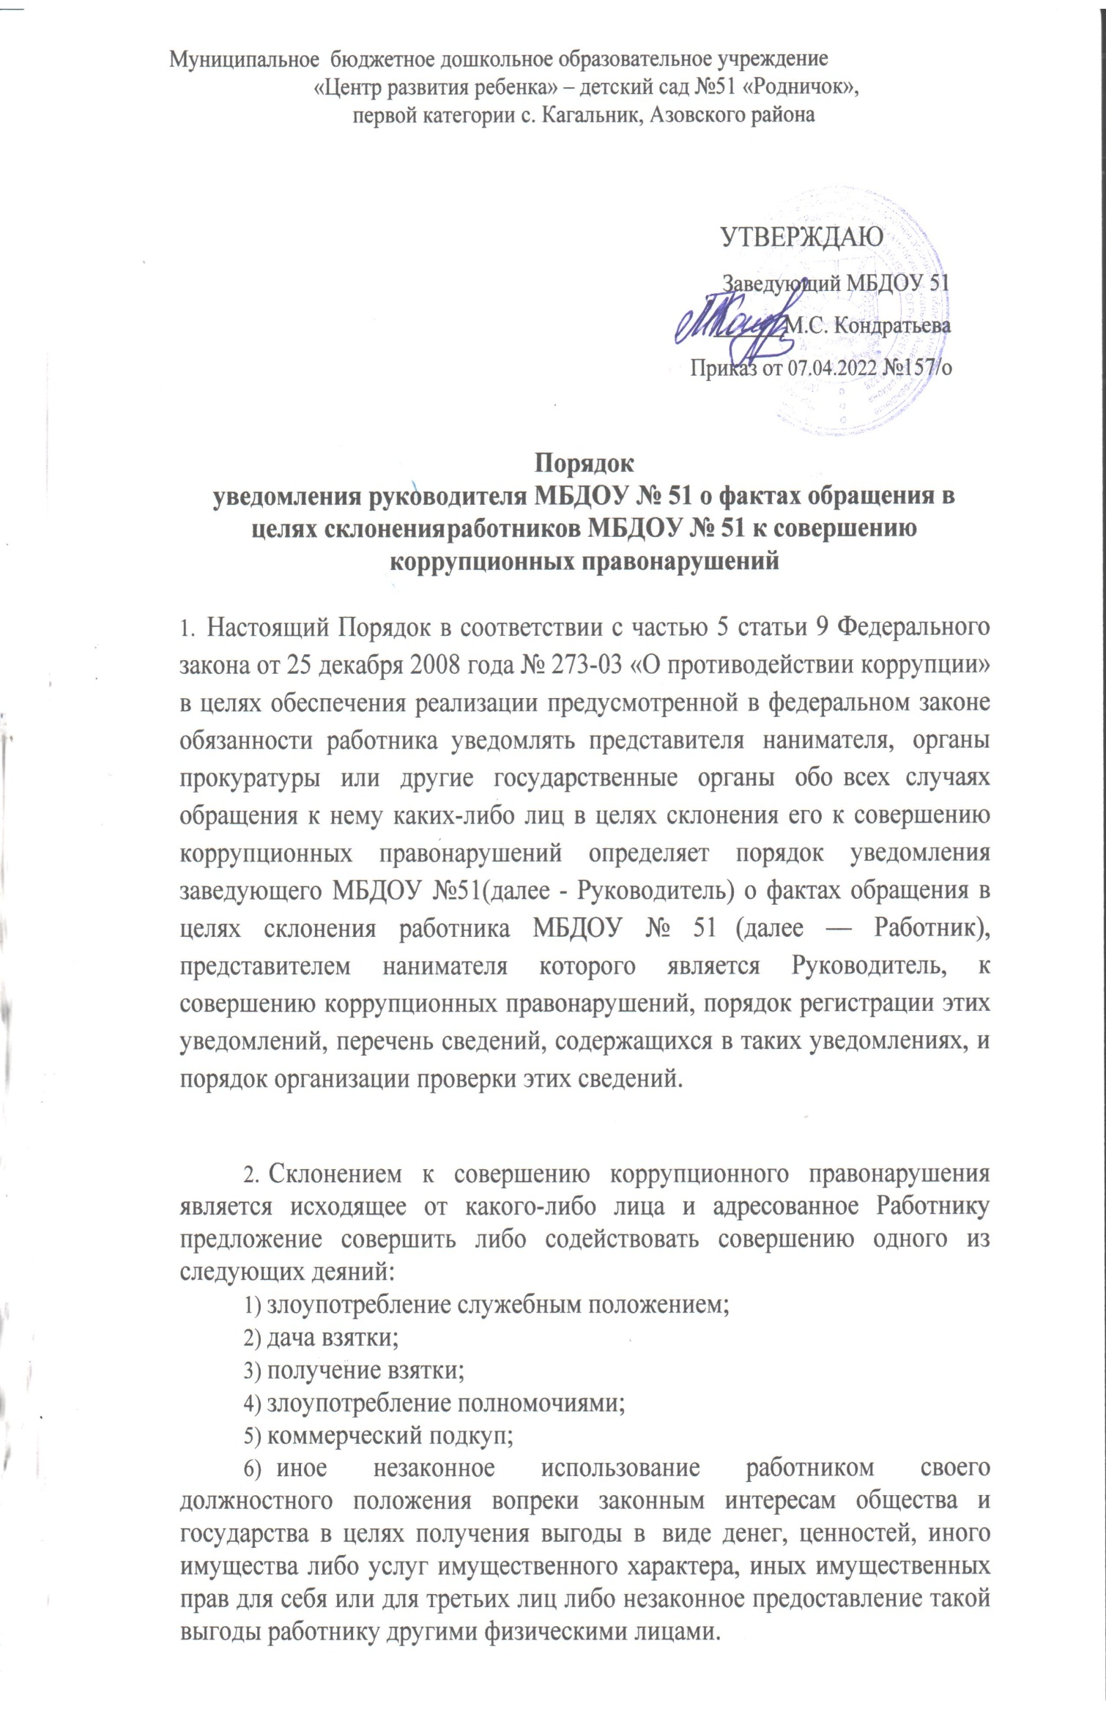

- Обязанность уведомлять Руководителя обо всех случаях обращения каких- либо лиц в целях склонения к совершению коррупционных правонарушений, за исключением случаев, когда по данным фактам проведена или проводится проверка, возлагается на работника.
Работник обязан незамедлительно уведомить Руководителя о факте обращения к нему каких-либо лиц в целях склонения его к совершению коррупционных правонарушений.
В случаях, если обращения к Работнику каких-либо лиц в целях склонения его к совершению коррупционных правонарушений имели место в командировке, в выходные или праздничные дни, в период нахождения Работника в отпуске, либо в период его временной нетрудоспособности, Работник обязан уведомить Руководителя о факте такого обращения незамедлительно с момента прибытия к месту работы.

- Уведомление Руководителя о фактах обращения в целях склонения работника к совершению коррупционных правонарушений осуществляется путём составления этим работником письменного уведомления о факте обращения в целях склонения его к совершению коррупционных правонарушений (далее - уведомление) и передачи этого уведомления Руководителю или заместителю Руководителя.

- Уведомление должно содержать сведения:
- о работнике, составившем уведомление (фамилия, имя, отчество, замещаемая должность);
- о дате, времени, месте и обстоятельствах обращения к работнику в целях склонения его к совершению коррупционных правонарушений;
- о лице или лицах, обратившихся к работнику в целях склонения его к совершению коррупционных правонарушений, и о государственном органе Свердловской области или организации, которую данное лицо или лица представляют;
- о способе и обстоятельствах склонения к коррупционному правонарушению;
- о коррупционном правонарушении, к совершению которого осуществлялось склонение работника;
- о работниках, в чьём присутствии осуществлялось обращение к работнику в целях склонения его к совершению коррупционных правонарушений, а также о лицах, которые могут быть причастны к этому факту.
Уведомление подписывается работником с указанием даты и времени составления уведомления.

- Уведомление регистрируется у заместителя Руководителя в журнале входящих документов в момент получения уведомления. Отказ в регистрации уведомления не допускается.
В журнале указывается регистрационный номер, который присваивается уведомлению в момент его регистрации, дата и время регистрации уведомления, а также сведения о работнике, составившем уведомление. Нумерация ведётся в пределах календарного года, исходя из даты регистрации.
Регистрационный номер, дата и время регистрации уведомления указываются также на первой странице текста уведомления.
Копия уведомления с отметкой о регистрации вручается работнику, составившему уведомление.

- Заместитель Руководителя информирует Руководителя о поступивших уведомлениях незамедлительно после их регистрации.

- Конфиденциальность полученных сведений обеспечивается Руководителем и заместителем Руководителя.

- В течение суток с момента регистрации уведомления заместитель Руководителя направляет Руководителю уведомление и поручение о проведении проверки содержащихся в уведомлении сведений.

- Проверка содержащихся в уведомлении сведений осуществляется заместителем начальника и секретарем в соответствии с поручением Руководителя.

- После завершения проверки содержащихся в уведомлении сведений информация о её результатах и полученные материалы направляются Руководителю.
При установлении в ходе проверки обстоятельств, свидетельствующих о наличии признаков преступления или административного правонарушения, материалы об этом представляются в государственные органы в соответствии с их компетенцией.

2. Работник, которому стало известно о факте обращения к иным работникам в связи с исполнением ими служебных обязанностей каких-либо лиц с целью склонения их к совершению коррупционных правонарушений, вправе уведомить об этом Руководителя в порядке, предусмотренном настоящим Порядком.
13. Руководителем принимаются меры по защите работника, уведомившего Руководителя о фактах обращения в целях склонения его к совершению коррупционного правонарушения, о фактах обращения к иным работникам в связи с исполнением служебных обязанностей каких-либо лиц в целях склонения их к совершению коррупционных правонарушений, в части обеспечения работнику гарантий, предотвращающих его неправомерное увольнение, перевод на нижестоящую должность, лишение или снижение размера премии, перенос времени отпуска, привлечение к дисциплинарной ответственности в период рассмотрения представленного работником уведомления.
В случае привлечения к дисциплинарной ответственности работника, указанного в абзаце первом настоящего пункта, обоснованность такого решения может рассматриваться на заседании соответствующей комиссии по соблюдению требований к служебному поведению и урегулированию конфликта интересов.

